# Wasserzählerverwaltung

## Werbetext:

Java Application:  
Die Java Application bietet der Gemeinde die nötige Funktionalität, um alle Haushalte, Wasserzähler, Personen, usw. zu verwalten. Dies geschieht über eine großartige und wunderschöne JavaFX GUI. Alle CRUD-Operationen können schnell und einfach erledigt werden. Unsere Java Application bietet den höchsten Benutzercomfort der Welt. Durch alle Elemente zieht sich unsere weltbekannte Unternehmensvision: “Einzigartig im Design, innovativ in der Benutzung“.

C# Application:  
Unsere C# Applikation ist ein weiteres Herzstück unserer Produktserie. Sie bietet dem Benutzer eine Übersicht über alle Haushalte der Welt dank voll funktionaler Bing Map. Durch Eingabe eines Ortes zentriert sich die Karte auf diesen und zeigt dadurch nur alle relevanten Haushalte Ihrer Gemeinde an. Außerdem werden Ihnen die wichtigsten Informationen jedes Haushaltes angezeigt. Es steht Ihnen nichts im Weg einen perfekten Überblick über alle Haushalte Ihrer Gemeinde zu haben!

Android Application:  
Die Android App ist die letzte Komponente unserer Produktserie. Auch hier setzten wir auf außerordentliches Design und Innovation.

## Funktionalität:

Java:

Java Application (Gemeindeverwaltung):

* JavaFx
* Tabellen auswählen und laden
* Tabellen bearbeiten (Doppelklick auf Eintrag – Bearbeiten – Enter)
* Einträge hinzufügen und löschen

Java Application (Wasserstandsmelder):

* Auswahl einer Zählernummer, neuer Zählerstand und Datum kann ausgewählt warden (keines welches in der Zukunft liegt)
* Durch Klick auf „Wasserstand melden“ wird neues Fenster mit der Rechnung geöffnet (nicht voll funktionsfähig)

Java Webservice:

* Tabellen können über den Webservice geladen werden
* Hinzufügen ebenfalls möglich

C# Application:

* Beschreibung Pederiva wurde bisher nicht verfügbar

Android:

Android Application (Map):

* Modernes Icon
* Google Map, auf der alle Personen miteinander verbunden werden und ein Wassernetz darstellen sollen
* Neue Personen können hinzugefügt werden
* Foto kann aus der Galerie des Smartphone ausgewählt werden
* Keine standard buttons
* Mit Klick auf ein Foto werden alle relevanten Informationen des Haushaltes angezeigt

Android Application (Tabellenbearbeitung)

* SQLiteDatabase
* Tabellen anzeigen
* Auswahl eines Eintrages in der Tabelle inkl. Highlighting
* Add-Funktion: Tabellenspezifisch
* Update-Funktion: Auswahl eines Eintrages -> Klick auf Update -> Ausgewähltes Element wird in neuer Activity angezeigt und kann editiert werden
* Delete-Funktion: Auswahl eines Eintrages -> Klick auf Delete -> Ausgewähltes Element wird aus der Tabelle entfernt

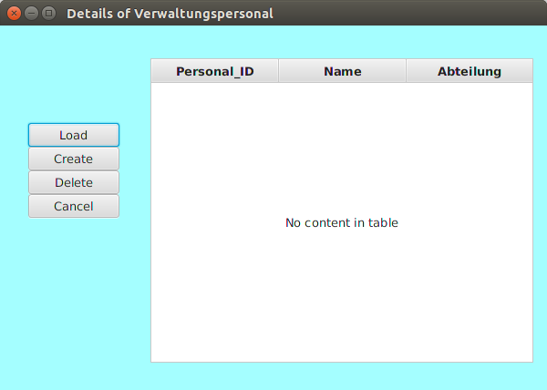Java-Application (Gemeindeverwaltung):

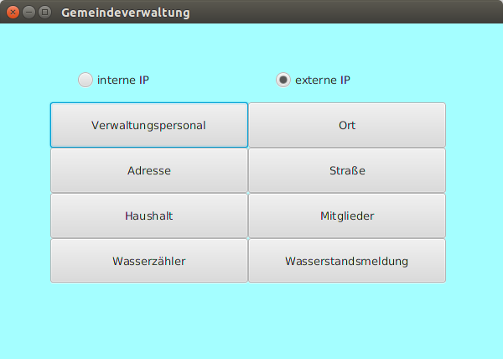

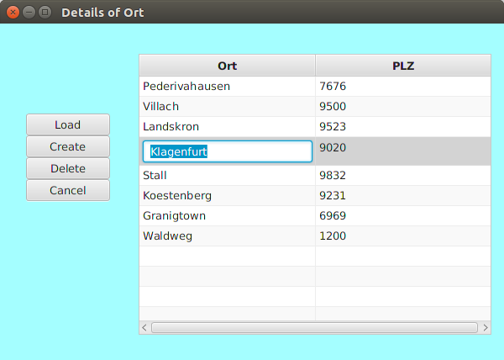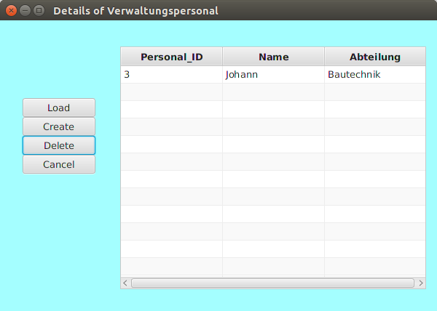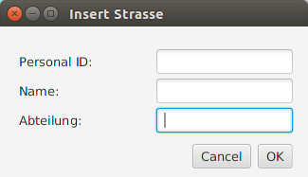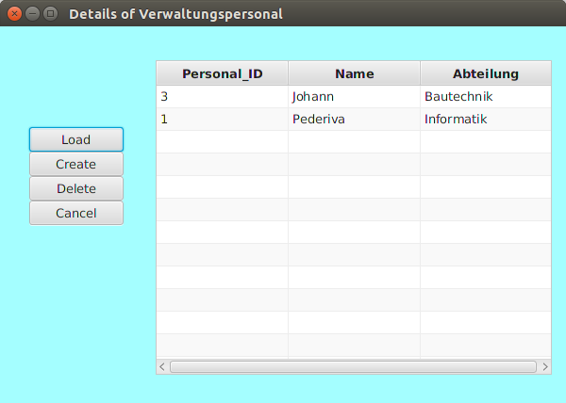

Nach Auswahl eines Eintrages und Klick auf Delete

Doppel-Klick auf Eintrag ermöglicht Update (durch Enter bestätigen)

Nach Klick auf Create: Nach Klick auf OK wird Eintrag hinzugefügt

Nach Klick auf Load

Nach Klick auf einen Button

Start-Bildschirm

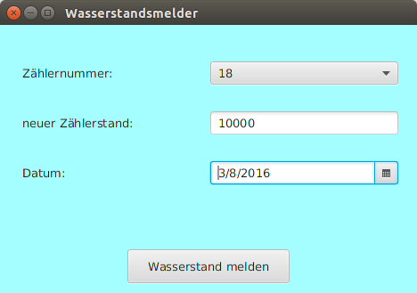Java-Application (Wasserstandsmelder):

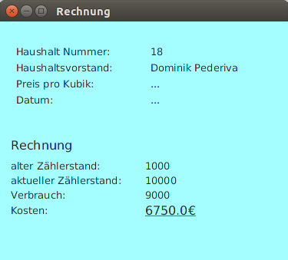

Android App (Map):

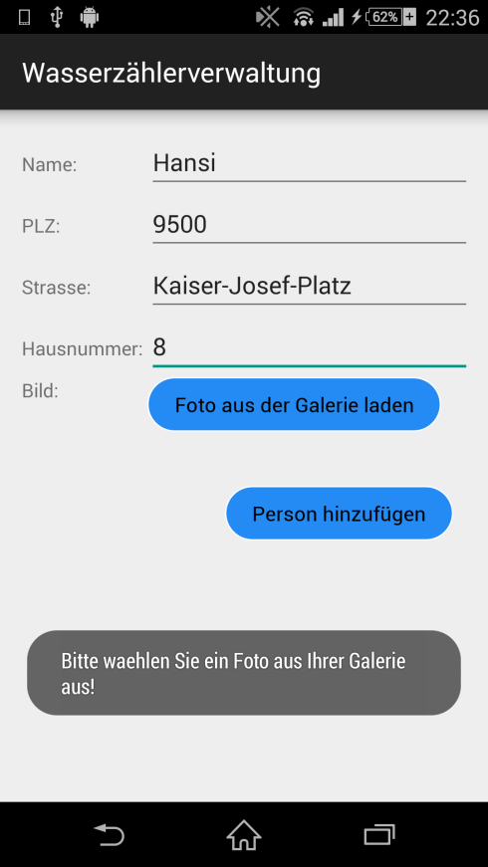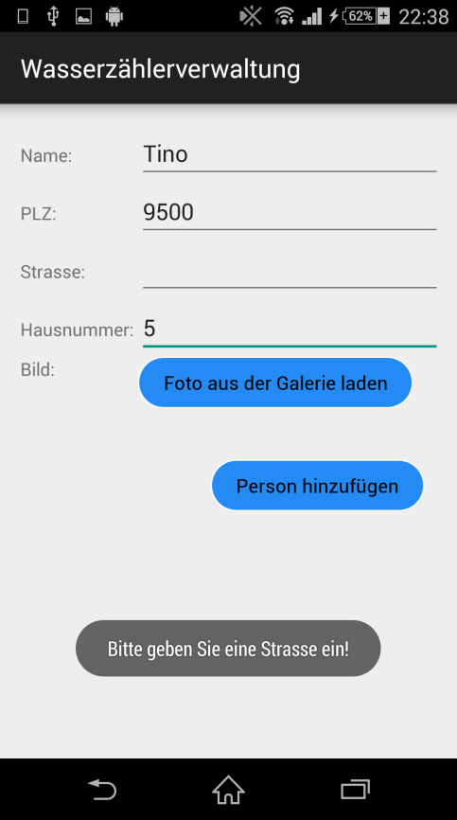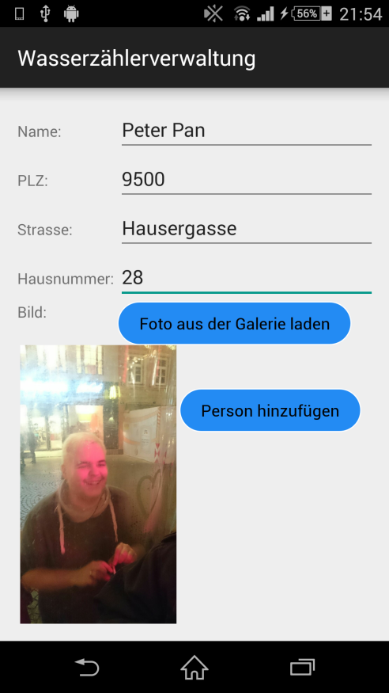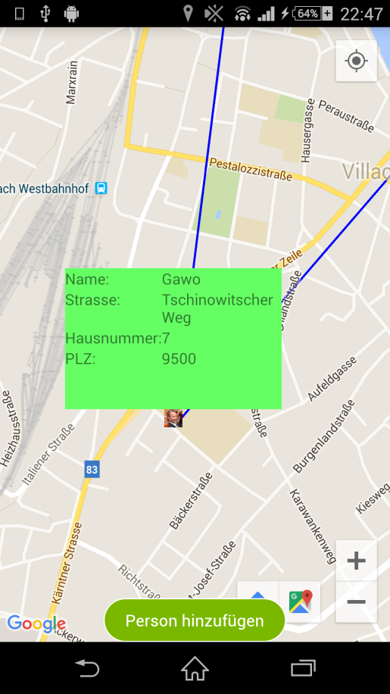

Android-App (Tabellen):

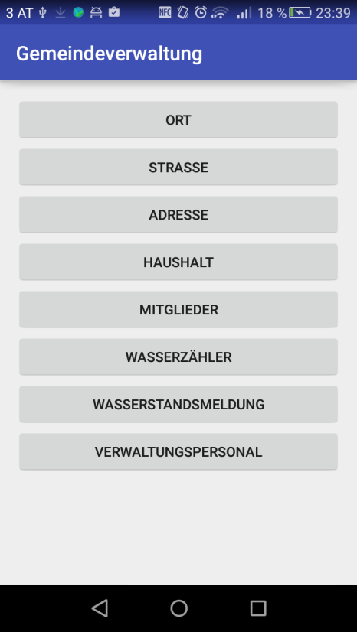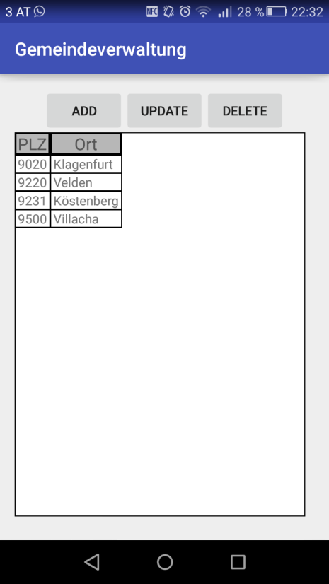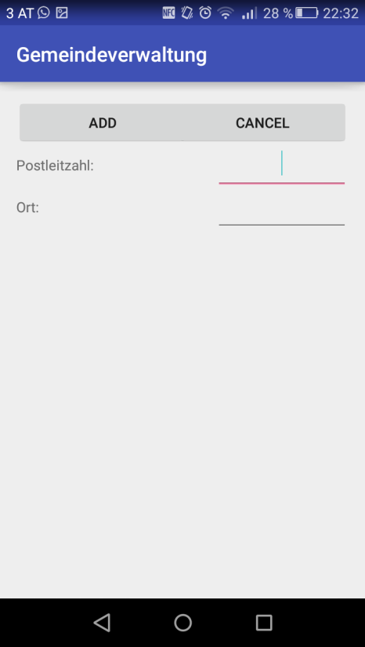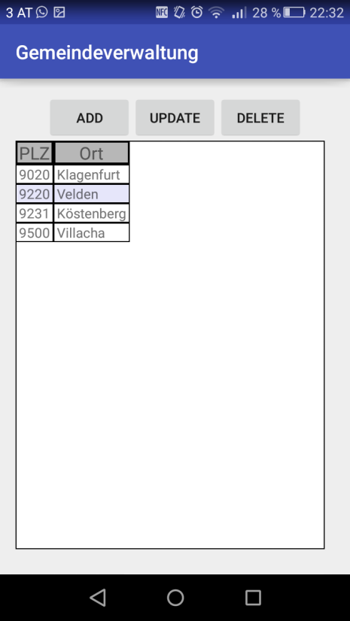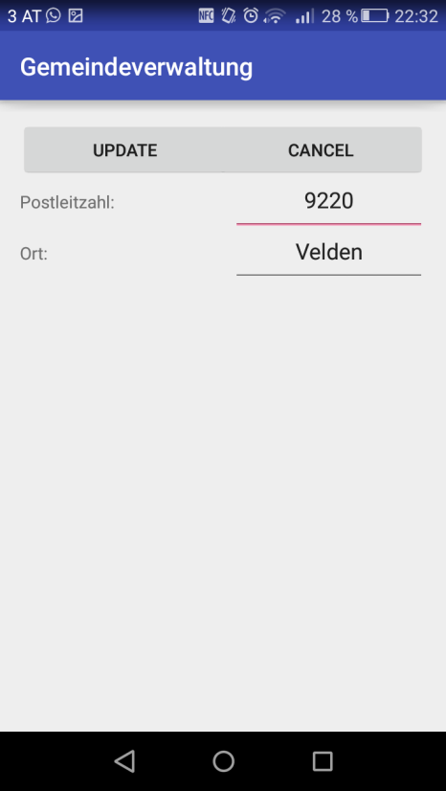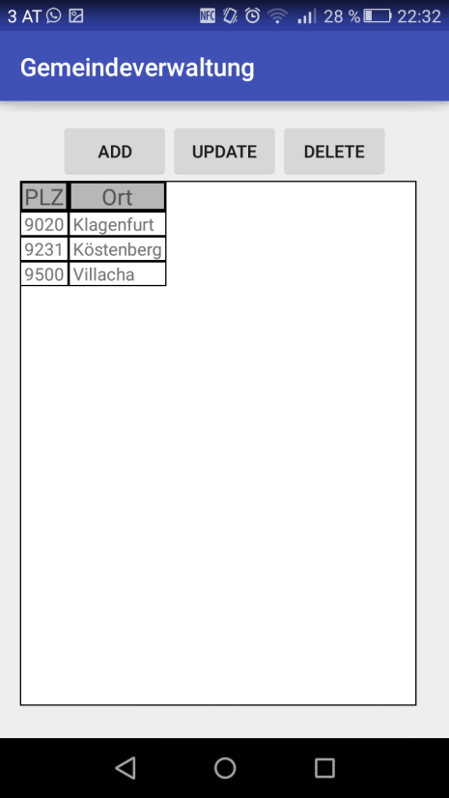

## Gruppe:

Jäger David

* Java Applications und Webservice
* Android-App (Tabellen)

Lessacher Maximilian

* C# Application (zu Beginn)
* Android-App (Map)

Pederiva Dominik

* C# Application (Abschluss)